Das nationale (Geo-)Datenmanagement im Kontext wasserbezogener EG-Richtlinien

von Ralf Busskamp, Bernd Mehlhorn und Armin Müller

Einleitung
In den vergangenen Jahren hat sich das nationale Management wasserbezogener Daten einschneidend verändert. Insbesondere der Übergang vom analogen zum digitalen Berichtswesen im Kontext wasserbezogener EG-Richtlinien hat diesen Wandel forciert [1]. Die Wasserwirtschaftsverwaltungen (WWV) in Deutschland haben die Notwendigkeit eines konsolidierten nationalen Datenmanagements im Rahmen der EG-Wasserrahmenrichtlinie (WRRL) frühzeitig erkannt und aus diesem Anlass das Internetportal „WasserBLIcK“ (http://www.wasserblick.net) eingerichtet [2]. Im Jahr 2006 hat die Bund/Länder-Arbeitsgemeinschaft Wasser (LAWA, Zusammenschluss der für die Wasserwirtschaft und das Wasserrecht zuständigen Ministerien der Bundesländer und des Bundes) den Beschluss gefasst, die Bundesanstalt für Gewässerkunde (BfG) zu bitten, das nationale Berichtsportal Wasser über die WRRL hinaus auch für weitere wasserbezogene Richtlinien/Datenanforderungen zu betreiben und das notwendige zentrale Datenmanagement für die Länder langfristig zu gewährleisten.
Mit dem zweiten Geofortschrittsbericht der Bundesregierung wurde dieser Beschluss auf Seiten der Bundesverwaltungen bekräftigt: „ ... Auf nationaler Ebene wurde das Datenzentrum und Berichtsportal Wasser in der Bundesanstalt für Gewässerkunde (BfG) eingerichtet. Über die Internetplattform „WasserBLIcK“ steht den Wasserwirtschaftsverwaltungen in Deutschland eine operative Geodateninfrastruktur zur Verfügung….“ [3]. Diese Weichenstellungen bilden heute die Basis des nationalen Datenmanagements im Kontext der wasserbezogenen EG-Richtlinien.
Das Portal „WasserBLIcK“ basiert auf dem Content- und Community-Management-System (CMS) „WebGenesis“ des Fraunhofer-Instituts für Optronik, Systemtechnik und Bildauswertung und wird von der Bundesanstalt für Gewässerkunde operativ betrieben. Die Inhalte des Portals lassen sich funktional in zwei Bereiche gliedern. Auf der einen Seite das „Fachportal WasserBLIcK“, das u.a. den Behörden der Wasserwirtschaftverwaltungen ein „Extranet WWV“ bereitstellt. Dieser Bereich wird dezentral und eigenverantwortlich von den Nutzern verwaltet. Einzelne Seiten des Fachportals sind öffentlich zugänglich. Auf der anderen Seite das „Berichtsportal WasserBLIcK“, das den Web-basierten Zugang zum Berichtswesen an die Europäische Kommission und die Europäische Umweltagentur bereitstellt. Dieser Bereich ist den zuständigen Behörden der Verwaltungen vorbehalten und wird von der BfG organisiert [4]. Die Dateninfrastruktur hinter der Fassade des Berichtsportals stellt den informationstechnischen Kern des Datenmanagements bereit. Sowohl die Pflege als auch die Weiterentwicklung dieser Komponenten sind als Daueraufgabe angelegt. Der folgende Beitrag gewährt einen Blick hinter die Fassade des „Berichtsportals WasserBLIcK“.

DatenFLUSS
Die Kompetenzen im wasserwirtschaftlichen Vollzug liegen bis auf wenige Ausnahmen bei den zuständigen Behörden der Länder. Hier werden Daten erhoben, ausgewertet und für das Berichtswesen aufbereitet. Der spezifische Weg der Daten ist abhängig von den landesinternen Organisationsstrukturen und dem Berichtsthema. In der Regel durchlaufen die Daten mehrere Stationen, verbunden mit Aggregations- und Harmonisierungsschritten, bevor sie das nationale Berichtsportal WasserBLIcK von Metadaten begleitet als Upload erreichen [5]. Dies ist ein kontinuierlicher Prozess. Die Aktualisierung der Daten ist 365 Tage im Jahr möglich. Die BfG übernimmt im Auftrag der zuständigen Bundesministerien zu festgelegten Berichtsterminen die elektronische Berichterstattung der geforderten Daten an das Europäische Berichtsportal „Water Information System for Europe“ (WISE) (Abb. 1), welches im Auftrag der Europäischen Kommission von der Europäischen Umweltagentur in Kopenhagen betrieben wird. Dieser national abgestimmte Datenfluss generiert auf Ebene des Bundes einen sowohl semantisch als auch datenmodell-technisch homogenen, flächendeckenden Datenbestand für die verschiedenen wasserbezogenen EG-Richtlinien [6][7].
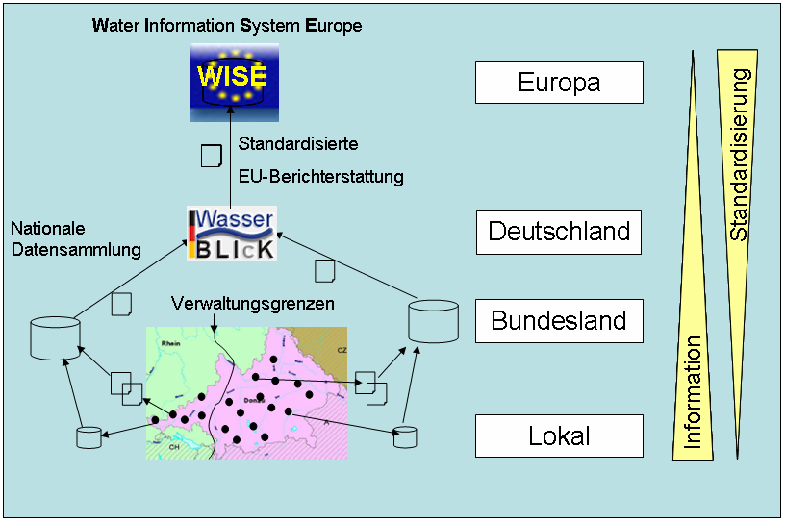
Abb. 1: Datenfluss wasserbezogener EG-Richtlinien

Datenmodellierung
Unverzichtbarer Ausgangspunkt eines qualifizierten Datenmanagements ist eine standardisierte Modellierung der Berichtsdaten. Dies trifft insbesondere im Zusammenhang mit dem nationalen Datenmanagement der wasserbezogenen Richtlinien zu, da es hier gilt, umfangreiche Fachinformationen zu verwalten, die zum Teil berichtsübergreifend von Bedeutung sind. Heute werden im Berichtsportal sowohl die Daten der EG-Wasserrahmenrichtlinie, der EG-Trinkwasserrichtlinie als auch der EG-Badegewässerrichtlinie zur elektronischen Berichterstattung verwaltet. Noch in 2011 folgt die operative Administration der Daten der EG-Hochwasserrisikomanagementrichtlinie und die ersten Berichtsdaten zur EG-Meeresstrategierahmenrichtlinie.
Vor dem Hintergrund dieser anspruchsvollen und komplexen Aufgabe hat sich die BfG für eine Datenmodellierung auf Basis der Unified Modelling Language (UML) entschieden. Als UML-Editor am Modellierungsarbeitsplatz (MOAP) kommt die Software Enterprise Architect (EA) zum Einsatz. Das zentrale UML-Modell (Abb. 2) bildet die Basis aller weiteren Prozesse und Produkte im Zusammenhang mit dem Datenmanagement.
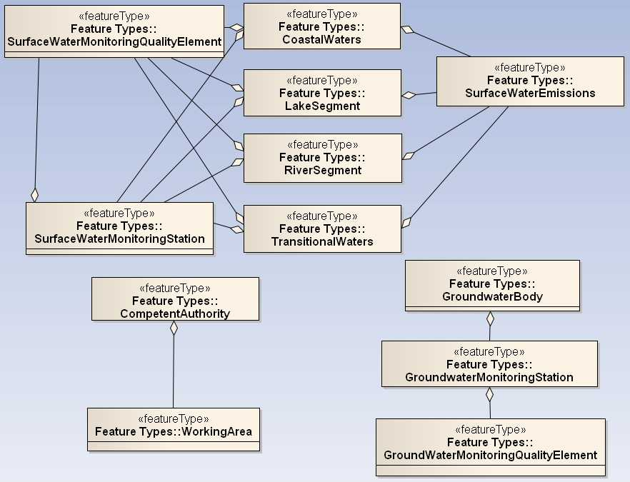
Abb. 2: UML-Modell Beispiel WRRL

Datenmanagement
Das Datenmanagement im WasserBLIcK basiert auf dem Ansatz der Model Driven Architecture (MDA). Das Grundkonzept dieses Standards der Object Managament Group (OMG) sieht vor, ein plattformunabhängiges Datenmodell zu erstellen und daraus die in Folge benötigten Produkte wie beispielsweise Dokumentation, Softwarequellcode oder interne Datenbankstrukturen abzuleiten [8]. Ein entscheidender Vorteil dieser Methode ist, dass fachliche Veränderungen lediglich im Datenmodell durchzuführen sind und nicht separat in allen Produkten. Ein weiterer Vorteil besteht darin, dass ein Großteil der Referenzen aus dem Bereich der Normenfamilie ISO 19100 als UML-Modell verfügbar ist und sich dadurch in die eigene Datenmodellierung integrieren lässt. So erspart beispielsweise die Verwendung der Norm ISO 19107 Spatial Schema die erneute Definition der geometrischen Aspekte des Datenmodells. Neben den wesentlichen Produkten des Datenmanagements werden aus dem UML-Datenmodell auch die Prozesse des Datenmanagements gesteuert. Die Produkte lassen sich wie folgt beschreiben (Abb. 3).
Die Dokumentation der Berichtsschnittstellen wird vornehmlich von den Datenbereitstellern benötigt und wird in Form von einheitlich strukturierten pdf-Dokumenten bereitgestellt.
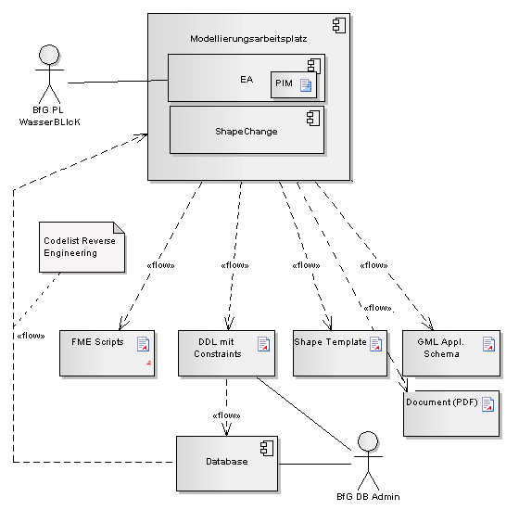
Abb. 3: UML-Modell Produktgenerierung
Des Weiteren werden die digitalen Schnittstellen benötigt. Ein Blick in die Welt der Berichtsdaten lässt schnell erkennen, dass es sich vornehmlich um raumbezogene Daten handelt. Gegenwärtig wird das Datenaustauschformat hauptsächlich durch den Industriestandard Shape-Format der Firma ESRI geprägt. Aber auch der offene OGC Standard Geographic Markup Language (GML), der inzwischen auch als ISO Norm 19136 verabschiedet wurde, findet als Austauschformat Verwendung. Mit Hilfe der freien Software ShapeChange der Firma Interactive Instruments GmbH werden die Schnittstellen (Shape-Format und GML-Schema) unmittelbar aus dem UML-Modell generiert. Dazu sind in der Software die Konzepte der ISO Norm 19118 Encoding implementiert, in der entsprechende Ableitungsregeln festgelegt wurden.
Die seitens der zuständigen Behörden mittels dieser Schnittstellendefinitionen bereitgestellten Daten werden im WasserBLIcK einer automatisierten, mehrstufigen Qualitätskontrolle unterzogen, bevor sie in die zentrale Datenhaltung aufgenommen werden. Die ersten zwei Kontrollen werden von der ETL-Software Feature Manipulation Engine (FME) der Firma Safe Software übernommen. Zu diesem Zweck werden aus dem UML-Modell FME-Scripte abgeleitet, die es erlauben, Daten verschiedener Eingangsformate einer Validierung zu unterziehen. Diese Prüfung gewährleistet die Einhaltung des Datenmodells, zulässiger Wertebereiche und sonstiger Randbedingungen, die in Form von sogenannten Constraints im Datenmodell implementiert und dokumentiert sind. Sofern es sich bei den Daten um komplexere Geometrietypen handelt, wird eine Geometriekontrolle vollzogen. Der MRF-Cleaner, eine funktionale Erweiterung der FME, überprüft die Daten auf mögliche Geometriefehler (z.B. Self-Intersection) und nimmt selbstständig Korrekturen vor, sofern ein eindeutig korrekter Geometrieverlauf ermittelt werden kann.
Im weiteren Verlauf werden die Daten der zentralen Datenhaltung zugeführt. Als Datenhaltung dient eine Oracle Datenbank mit Spatial-Erweiterung. Sowohl die SQL-Statements zur Erstellung der Tabellen des objekt-relationalen Datenmodells als auch Trigger und Prozeduren in Form von PL/SQL-Scripten zur tabellenübergreifenden Überprüfung von Primär- und Fremdschlüsselbeziehungen zwischen bereits vorhandenen und anzunehmenden Daten werden als ein weiteres Produkt unmittelbar aus dem UML-Modell erstellt. Erst wenn auch diese dritte Stufe der datenbankgestützten Datenkonsistenzüberprüfungen erfolgreich durchlaufen wurde, werden die Daten in die eigentlichen Zieltabellen überführt.
Das Ergebnis der Datenlieferung wird dem Datenbereitsteller vom System per Email mitgeteilt. Sofern die bereitgestellten Daten Fehler aufweisen, wird eine umfassende Fehler-Datei zur Verfügung gestellt, die jeden Fehler dokumentiert.

Datenhaltung
In der WasserBLIcK-Datenbankinstanz existieren für verschiedene EG-Richtlinien eigene DB-Schemata. Darüber hinaus werden für einzelne Richtlinien zwei Datenzustände vorgehalten.
Zum einen existiert ein „aktives“ Datenbank-Schema in der die aktuellen Daten gespeichert werden. Diese Daten können jederzeit (24h/7d) von den Behörden in den Grenzen ihrer territorialen Zuständigkeit (territoriale Identität mit den Bundesländern) aktualisiert werden. Die Datenbereitstellung erfolgt nach dem Schema: „Thema“_“Gebiet“. Als Gebietskulissen werden die Landesfläche, die Flussgebietseinheiten oder die Bearbeitungsgebiete/Koordinierungsräume zugelassen. Wird ein landesweiter Datensatz bereitgestellt, wird der ggf. vorhandene thematische Landesdatenbestand komplett ausgetauscht. Wird ein flussgebietsweiter Datensatz bereitgestellt, wird selektiv der Anteil des ausgewiesenen Flussgebietes im Land aktualisiert. Das Datenthema sowie das betroffene Gebiet werden in jeder Datenlieferung sowohl im Dateinamen für die Datensammlung als auch in jedem Datensatz selbst kodiert. Diese Vorgehensweise gewährleistet ein stabiles Datenmanagement und die 100%ige dezentrale Kontrolle über den aktuellen Datenbestand. Darüber hinaus gewährleistet das Schema den zuständigen Behörden das notwendige Maß an Flexibilität, um auf die unterschiedlichen Bedürfnisse einzelner Flussgebietseinheiten zu reagieren.
Zum anderen gibt es in Abhängigkeit von den Anforderungen an das Berichtswesen in den Richtlinien unterschiedliche Berichtstermine an die EU-Kommission zu erfüllen. In der Regel wird ein solcher Berichtstermin herangezogen, um den aktuellen, berichteten Datenbestand „einzufrieren“ und als unveränderlichen „Meilenstein“-Datenbestand bis zum nächsten Berichtstermin für Analyse- und Vergleichszwecke vorzuhalten.

GDI- Komponenten
Aufgrund der Bedeutung des Raumbezugs der zu verwaltenden Daten - die Berichtsobjekte sind direkt oder indirekt georeferenziert - werden für das „Berichtsportal WasserBLIcK“ verschiedene Komponenten einer Geodateninfrastruktur betrieben.
Mit dem Datenupload werden für jede eingehende Datenlieferung obligatorisch Metadaten aufgenommen. Zu diesem Zweck steht den Datenbereitstellern ein zentraler Web-basierter Metadateneditor zur Verfügung, mit dem die Metadaten erfasst werden können. Das WasserBLIcK-Metadatenprofil ist konform zu ISO 19115 Metadata und zur INSPIRE-Richtlinie [9].
Die erfassten Metadaten werden in den Metadatenkatalog des Geoportals der BfG GGInA übernommen (http://geoportal.bafg.de). Diese GDI-Komponente basiert auf dem SDI-Suite-Katalog der Firma Conterra und unterstützt die OGC-Katalogschnittstelle CSW 2.0. Damit sind die im WasserBLIcK erfassten Daten grundsätzlich auch in Katalogen recherchierbar, die im Netzwerk der Metadatenkataloge an den BfG-Katalog angeschlossenen sind - wie beispielsweise Geoportal.Bund (Abb. 4).
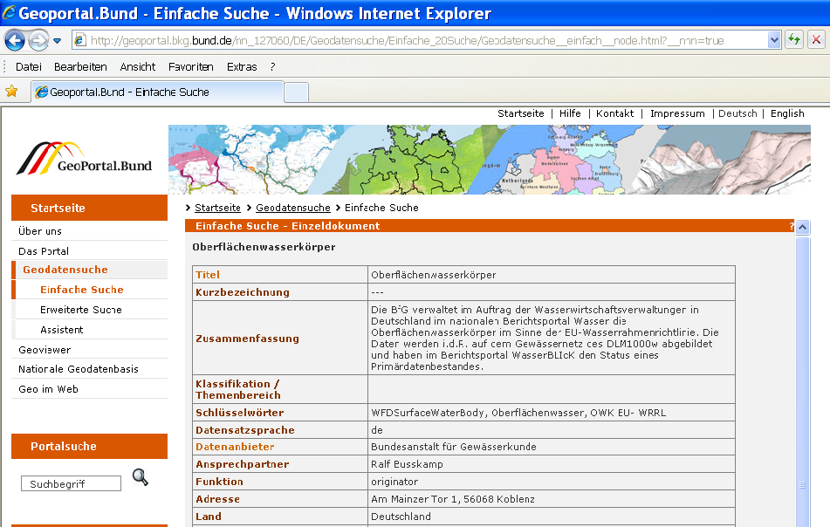
Abb. 4: Beispiel Metadatensatz im Geoportal-Bund

Weitere GDI-Bausteine stellen Karten- und Datendienste dar. Auf den Datenbestand der WasserBLIcK Datenbankinstanz setzen zurzeit ca. 1000 Kartendienste für verschiedene Nutzergruppen auf. Beim überwiegenden Teil der Dienste handelt es sich um OGC-konforme WMS-Kartendienste. Als WMS-Server stehen zurzeit u.a. Autodesk MapGuide 6.5 und ArcGIS 9.3 (10) zur Verfügung. Die Web-Dienste zum Datendownload werden vornehmlich über den FME-Server realisiert. Gegenwärtig handelt es sich um Dienste zum selektiven Download der Daten im Shape- oder GML-Format. OGC-konforme WFS-Dienste zum Datentransfer spielen gegenwärtig eine untergeordnete Rolle in der Geodateninfrastruktur der Wasserwirtschaftsverwaltungen. Die Entwicklungen der vergangenen Jahre lassen aber erkennen, dass auch diese Technik im operativen Datenaustausch ihren Platz finden wird. Gegenwärtig wird nur für Themen, zu denen häufig Daten abgerufen werden (z. B. Wasserschutzgebiete), ein WFS vorgehalten. Im WasserBLIcK wird dieser GDI-Baustein durch den DeeGree-Server der Firma lat/lon GmbH bereitgestellt. Der WasserBLIcK-interne Datentransfer zwischen den einzelnen GDI-Komponenten verläuft in der Regel WFS-basiert.

WasserBLIcK- Web- Dienste
Auf dem konsolidierten Datenbestand im WasserBLIcK setzen sowohl verschiedene interne Web-Dienste für die Wasserwirtschaftsverwaltungen als auch öffentlich zugängliche Web-Dienste auf.
Die Mitglieder der Wasserwirtschaftsverwaltungen werden über den richtlinienspezifischen WasserBLIcK-ReportNavigator an die Produkte herangeführt (Abb. 5).
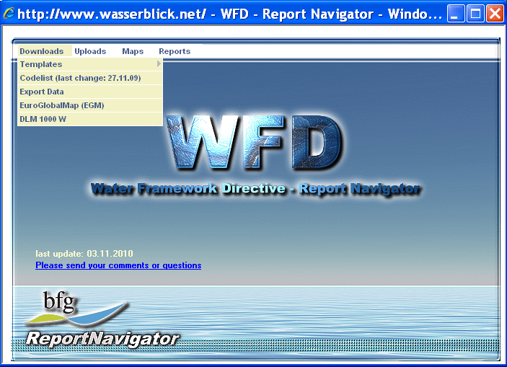

Abb. 5: Beispiel ReportNavigator WRRL
Von besonderem Interesse im Kontext des Datenmanagements sind der UploadReporter und der Daten-Export-Client. Der UploadReporter ermöglicht es, mit einem kurzen Blick die allgemeine Situation der Datenlieferungen von den diversen zuständigen Behörden themenspezifisch zu erfassen (Abb. 6). Der Export-Client erlaubt es, in Abhängigkeit der persönlichen Rechte im WasserBLIcK, Daten aus dem nationalen Datenbestand zu exportieren. Die Exportfunktion wird über die FME realisiert. Die exportierten Daten werden als Datei im CMS bereitgestellt. Der Besteller wird per Email über die Fertigstellung des Datenpakets informiert und kann die Daten herunterladen. Als Austauschformat wird das Shape-Format sowie GML 3.0 angeboten (Abb. 7).
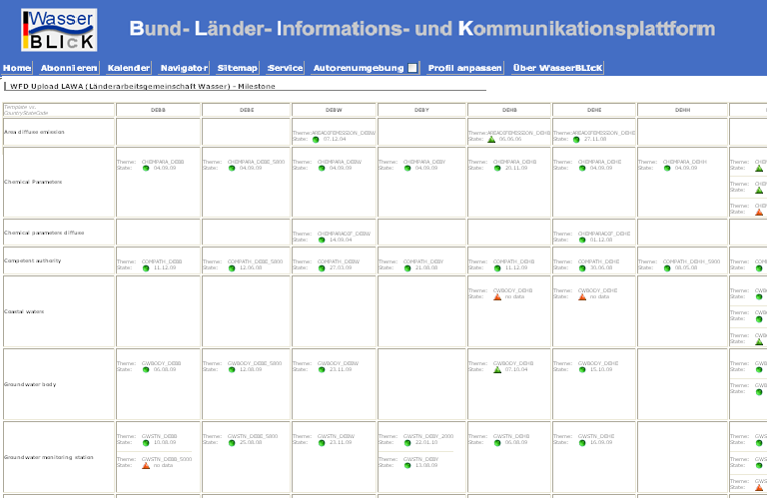
Abb. 6: UploadReporter Beispiel LAWA-Sicht
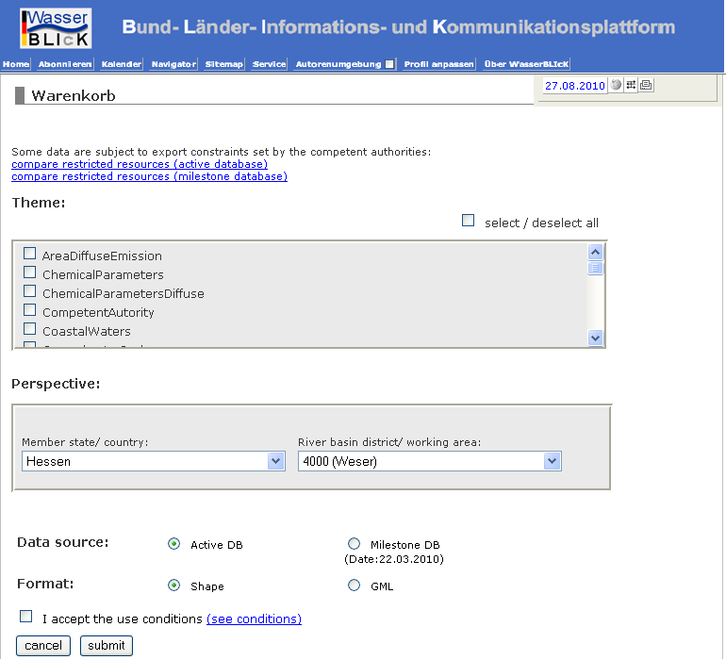
Abb. 7: Export-Client
Neben diesen Web-Diensten sind die Karten- und Statistik-Dienste für die Nutzergemeinschaft von Bedeutung. Da vornehmlich raumbezogene Daten berichtet werden, ist die thematische Karte eines der zentralen Produkte der Berichterstattung an die EU-Kommission. Der WasserBLIcK-MapExplorer gewährleistet eine flussgebietsbezogene oder nationale Voransicht der Berichtsprodukte. Damit dient der MapExplorer vielen regionalen und internationalen Arbeitsgruppen im Vorfeld der Berichterstattung als Arbeitsinstrument zur Plausibilisierung der Inhalte und zum methodischen Abgleich. Alle Karteninhalte werden dynamisch als OGC-konformer WMS aufbereitet. Die Konfiguration im Zusammenspiel verschiedener Kartendienste für das finale Kartenbild wird über den OGC-Standard WMC an den Map-Client übergeben (Abb. 8).
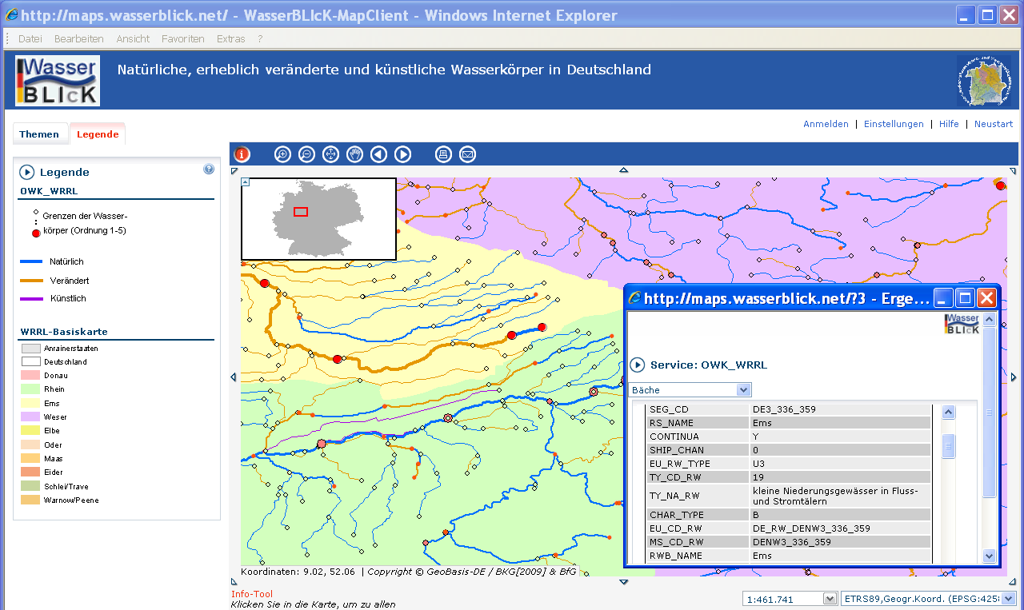
Abb. 8: WasserBLIcK-MapExplorer mit Beispielkarte „Natürliche, erheblich veränderte und künstliche Wasserkörper in Deutschland“
Die Statistik-Dienste im WasserBLIcK dienen der komprimierten Darstellung der Masse an Fachdaten. Viele fachliche Phänomene können nur mithilfe statistischer Auswertungen transparent gemacht werden. Um die Vergleichbarkeit und Reproduzierbarkeit der statistischen Analysen auf einem sehr komplexen Datenmodell zu gewährleisten, werden die notwendigen SQL-Statements von der BfG über eine eigene Statistik-Rubrik im ReportNavigator bereitgestellt. Darüber hinaus steht den Mitgliedern der Wasserwirtschaftsverwaltungen in dieser Rubrik aber auch ein einfacher SQL-Client zu Verfügung, um jede beliebige Datenanalyse jeder Zeit dezentral starten zu können.

Berichterstattung
Eines der übergeordneten Ziele des zentralen wasserbezogenen Geodatenmanagements ist die nationale elektronische Berichterstattung an die Europäische Kommission im Kontext der einschlägigen EG-Richtlinien.
Basis der operativen Berichterstattung sind die im Rahmen des Common Implementation Strategy – Prozesses (CIS) europaweit abgestimmten Berichtsinhalte. Die Berichtsinhalte werden in den sogenannten „Reporting Sheets“ dokumentiert. Diese textuelle Fassung der Ergebnisse wird in der Zuständigkeit der Europäischen Umweltagentur auf europäischer Ebene in XML-Schemata und Shape-file-Schablonen überführt, die den EU-Mitgliedsstaaten als Berichtsformat dienen. Nicht alle Berichtsinformationen sind als Geodaten zu klassifizieren. So werden teilweise umfangreiche textuelle Erläuterungen benötigt, die nicht zweckmäßig über das Shape-Format erfasst werden können. Zur Erfassung dieser Textbeiträge steht im WasserBLIcK eigens ein Framework zur Generierung von Web-Formularen zur Verfügung. Für Deutschland werden die Geodaten und Texte in der Bundesanstalt für Gewässerkunde aufbereitet, indem die im WasserBLIcK vorliegenden Daten im Vorfeld des anstehenden Berichtstermins in die entsprechenden XML-Schemata bzw. Shape-files der EU-Kommission übertragen werden. Das Daten-Mapping aus der objekt-relationalen Datenbank bzw. den XML-BLOBs aus der formulargestützten Erfassung auf die Berichtsschemata wird über die FME realisiert. Die Berichterstattung selbst erfolgt z.Z. Datei-basiert, in dem die Berichtsdateien (XML-files und Shape-files) an das EU-Berichtssystem WISE von der BfG hochgeladen werden. Da von Seiten der Europäischen Umweltagentur für die XML-Schemata auch XML-Style-sheets bereitgestellt werden, erlaubt es die nationale Vorgehensweise, die elektronischen Berichte technisch nicht nur auf Schemakonformität zu überprüfen, sondern auch die Datenbankinhalte im Vorfeld der Berichterstattung mithilfe von HTML-Seiten zu sichten.
Mit der Berichterstattung werden die Daten in der Regel in den Meilenstein-Datenbestand überführt. Ausgewählte Daten dieses Bestandes sind für die Nachnutzung außerhalb der Wasserwirtschaftsverwaltungen durch einen Beschluss der LAWA freigegeben. So können die GIS-fähigen Daten für nichtkommerzielle Zwecke von jedem Inhaber eines WasserBLIcK-Accounts über den Export-Client bestellt werden. Die BfG stellt darüber hinaus im Auftrag der Wasserwirtschaftverwaltungen eine Vielzahl thematischer Karten über den öffentlich zugänglichen Teil des WasserBLIcK-MapExplorer bereit. Zugang zu diesem Kartenmaterial gewährleistet der Map-Navigator auf der Startseite im WasserBLIcK (Abb. 9).
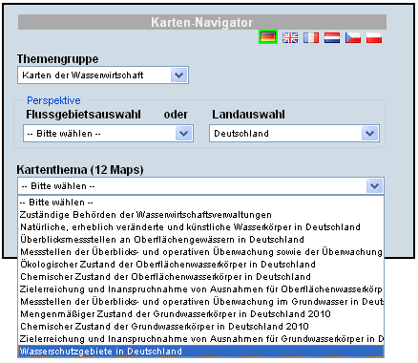
Abb. 9: Map-Navigator

Ausblick
Mit dem Konzept WasserBLIcK setzen die Beteiligten auf die wachsende Bedeutung offener Standards zur Gewährleistung größtmöglicher Daten-Interoperabilität bei vertretbarem Ressourceneinsatz. Diese Zielstellung wird von den Wasserwirtschaftverwaltungen in Deutschland mitgetragen, da der zentrale Service Ressourcen schonend an dezentraler Stelle wirken kann.
Ein Beispiel wird mit der Implementierung der INSPIRE-Richtlinie beim Annex I zum Thema „Hydrography“ greifbar. So wird der nationale Datenbestand der Fallanwendung „Berichtswesen“ direkt aus dem WasserBLIcK-Datenbestand bedient, zumal viele Objekte wie Wasserkörper, nur Landesgrenzen überschreitend existieren.
Ein weiteres Beispiel ist die kontrollierte Zentralisierung ausgewählter Datendienste der Wasserwirtschaftsverwaltungen im WasserBLIcK. Hierdurch können heute die zunehmenden Anfragen nach GIS-fähigen Daten von zentraler Stelle bedient werden, ohne aufwendige Aktionen in vielen Länderverwaltungen veranlassen zu müssen.
Die BfG verfolgt aktiv die weitere Entwicklung und Nutzung offener Geodatenstandards im Web. Als Mitglied im Open Geospatial Consortium (OGC) stehen gegenwärtig die Arbeiten der OGC Domain Working Group „Hydrology“ im Fokus des Interesses. Sofern diese Standardisierungsbemühungen adäquate Produkte für den operativen Betrieb hervorbringen, setzt sich die BfG dafür ein, den Dienste basierten Austausch von Umweltdaten auf der Grundlage dieser offenen Standards im Netzwerk der betroffenen Verwaltungen und darüber hinaus auszubauen.

Autoren
Dr. Ralf Busskamp
Referatsleiter „Geoinformation & Fernerkundung, GRDC“
Bundesanstalt für Gewässerkunde
Am Mainzer Tor 1
56068 Koblenz

Bernd Mehlhorn
Mitglied in der EU-Arbeitsgruppe „Reporting“ zur Wasserrahmenrichtlinie
Bundesministerium für Umwelt, Naturschutz und Reaktorsicherheit
Robert-Schuman-Platz 3
D - 53175 Bonn

Armin Müller
Obmann der LAWA EG Datenmanagement/Reporting
Ministerium für Umwelt, Forsten und Verbraucherschutz
Kaiser-Friedrich-Straße 1
55116 Mainz

Literatur- und Quellennachweis
[1] Busskamp, R. & A. Müller (2000): Thematische Karten in der Wasserwirtschaft - die GIS-Alternative kritisch betrachtet. – Wasser und Abfall 2, H. 7-8, 32-38.
[2] Busskamp, R., Rohrmoser W. & B. Schneider (2003): Das Internetportal “WasserBLIcK” und die Europäische Wasserrahmenrichtlinie. – Wasser & Abfall, 9/03, 5. Jahrg.
[3] Bundesministerium des Innern (2008): Zweiter Geofortschrittsbericht der Bundesregierung: http://www.bmi.bund.de/cae/servlet/contentblob/150964/publicationFile/13382/2_Fortschrittsbericht.pdf
[4] Busskamp, R. & K. Fretter (2004): WasserBLIck – Plattform für das Management von raumbezogenen Daten zur Europäischen Wasserrahmenrichtlinie. In: Strobl, J., Blascke, Th., & G. Griesebner (Hrsg.): Angewandte Geoinformatik 2004. Beiträge zum 16. AGIT-Symposium, Salzburg. Wichmann Verlag, Heidelberg. 57 – 66.
[5] Th. Usländer, J. Stumpp, R. Busskamp & K. Fretter (2005): Reporting Schemes for the European Water Framework Directive in the context of the Internet Portal WasserBLIcK and INSPIRE. – International conference on Informatics for environmental protection - EnviroInfo 2005, Brno.
[6] Busskamp, R. (2006): WasserBlick trifft WISE – WRRL Geodaten von der arbeits- zur Berichtsebene: Zuständige Behörde, Bund, Europäische Kommission. – DWA -Tagungspublikation „GIS in der Wasserwirtschaft“, Hennef.
[7] Busskamp, R. & K. Fretter (2006): A web based Water Information System to support the implementation of the European Water Framework Directive. Fourth World Water Forum, FT5.29 Water Resources Information System - Mexiko City
[8] Object Management Group (2010): http://www.omg.org/mda
[9] INSPIRE (2007): Richtlinie zur Schaffung einer Geodateninfrastruktur in der Europäischen Gemeinschaft: http://eur-lex.europa.eu/LexUriServ/LexUriServ.do?uri=OJ:L:2007:108:0001:0014:EN:PDF

